**Консультация для родителей**

**«Развитие творческих способностей детей через рисование»**

Разработал воспитатель: Хуснутдинова Е.Ю.

“Ум ребенка – на кончиках его пальцев”.

В. И. Сухомлинский

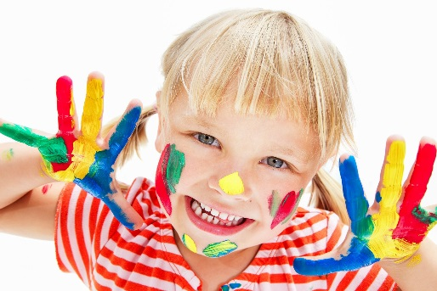Рисование является одним из важнейших средств познания мира и развития эстетического восприятия, так как оно связано с самостоятельной, практической и творческой деятельностью ребенка. Дошкольный возраст – это тот период, когда изобразительная деятельность может стать и чаще всего является устойчивым увлечением не только *«особо»* одаренных, но и всех детей.

Все дети любят рисовать, когда это у них хорошо получается. Рисование карандашами, кистью требует высокого уровня владения техникой рисования, сформированных навыков и знаний, приемов работы. Очень часто отсутствие этих знаний и навыков быстро отвращает ребенка от рисования, поскольку в результате его усилий рисунок получается неправильным, он не соответствует желанию ребенка получить изображение, близкое к его замыслу или реальному объекту, который он пытался изобразить.

Эффективность применения различных техник рисования и использование нетрадиционных техник позволяют ребенку преодолеть чувство страха перед неудачей. Можно сказать, что нетрадиционные техники позволяют выразить в рисунке чувства и эмоции, дают ребенку свободу и вселяют уверенность в своих силах. Владея разными техниками и способами изображения предметов или окружающего мира, ребенок получает возможность выбора.

***Развитие творческой активности и систематизации знаний у детей решает следующие задачи:***

**1.** Учит детей использовать в рисовании разнообразные материалы и технику, разные способы создания изображения, соединяя в одном рисунке разные материалы с целью получения выразительного образа.

**2**. Развивает эстетические чувства, формы, цвет, ритм, композицию, творческую активность, желание рисовать. Учит видеть и понимать красоту многоцветного мира.

**3**. Развивает воображение детей, поддерживая проявления их фантазии, смелости в изложении собственных замыслов.

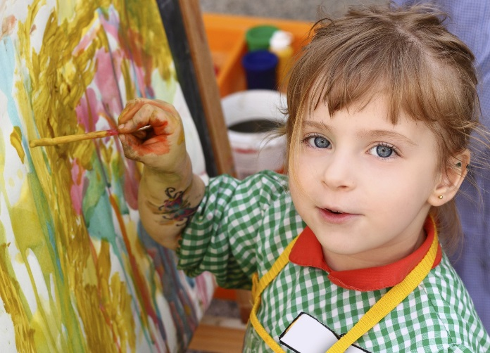**4**. Совершенствует и активизирует те знания, умения и навыки, которыми овладевают дети на занятиях по изобразительной деятельности.

**5**. Воспитывают умение доводить начатое дело до конца, работать в коллективе и индивидуально.

Многие виды нетрадиционного рисования способствуют повышению уровня развития зрительно – моторной координации. Например, рисование по стеклу, роспись ткани, рисование мелом по бархатной бумаге.

Если чрезмерно активный ребенок нуждается в обширном пространстве для разворачивания деятельности, если его внимание рассеянно и крайне неустойчиво, то в процессе нетрадиционного рисования зона его активности сужается, уменьшается амплитуда движений. Крупные и неточные движения руками постепенно становятся более тонкими и точными. Не говоря уже о том, какое большое значение оказывает рисование на развитие мелкой моторики рук.

Занятия рисованием очень важны при подготовке ребенка к школьному обучению, благодаря рисуночной деятельности дети учатся удерживать определенное положение корпуса, рук, наклон карандаша, кисти, регулировать размах, темп, силу нажима, укладываться в определенное время, оценивать работу, доводить начатое до конца. Занимаясь с ребенком систематически рисованием, приводит к тому, что ребенок учится замечать изменения, возникающие в изобразительном искусстве, творчески всматривается в окружающий мир, приобретает опыт эстетического восприятия, а также, понимание и претворение в жизнь таких понятий, как гуманность, доброта, вежливость, заботливость, сострадание и т. д. Он создетт новое, оригинальное, проявляет творчество, фантазию, реализует свой замысел, и самостоятельно находит средства для воплощения. Рисунки детей становятся интереснее, содержательнее, замысел богаче. А эмоции, вызванные изобразительным искусством, способны творить чудеса. Они приобщают детей к высоким духовным ценностям, развивают их способности, творчество и развивают горизонты сознания. В этом заключается творческое развитие детей.

Развиваются познавательные способности дошкольников. Интеллектуальное или познавательное развитие заключается не просто в восприятии информации и установлению взаимосвязи между явлениями, но и в способности систематизировать полученные знания, запоминать их и использовать по назначению. Теперь ребенок не только сравнивает, но и делает выводы, самостоятельно выявляет закономерности в явлениях и даже способен прогнозировать те или иные результаты. Одним словом, если раньше ребенок воспринимал готовые решения, то сейчас он стремится сам прийти к какому-то результату и проявляет интерес к поиску решений той или иной задачи.

***Таким образом, рисование способствуют развитию познавательной или интеллектуальной активности, коррекции психических процессов и личностной сферы дошкольников в целом.***

